 | Matriz de Planeamiento Didáctico  Dirección Regional de Educación: San José Central Centro Educativo: ____________________  Docente: _____________________ Asignatura: Matemática  Nivel: Cuarto Grado Período Lectivo: Primero--2018 Mes: OCTUBRE
Aprendizajes esperados | Estrategias de mediación | Indicadores
Estadística  1. Interpretar información que  ha sido resumida en dibujos, diagramas, cuadros y gráficos en diferentes contextos.  2. Identificar diferencias entre  datos cuantitativos, según las estrategias de recolección de información: por conteo o por medición.  3. Identificar posibles errores en los datos recolectados.  Datos  • Uso  • Tipos de datos cuantitativos  - Por conteo  - Por medición  • Fuentes de error en  los datos | - Datos  Formulación del problema  https://www.youtube.com/watch?v=jpoPgG-B4hU  Datos  Se observa el video  Se realiza conversatorio en relación con lo observado en el video  Se realiza breve explicación del tema Datos, páginas 187 a 189, del libro de trabajo, Matemática 4°, Didáctica  Se propone la ejecución de los ejercicios 5.3 a 5.6, páginas 190 a 194  Discusión Interactiva: los estudiantes comentan en grupo las posibles soluciones que le dan a los ejercicios, porque es importante los datos en la estadística? ¿para qué se usa la estadística en Costa Rica y en cualquier parte del mundo?  Trabajo independiente: Los estudiantes resuelven los ejercicios propuestos.  Cierre: se realizan las respectivas comprobaciones de los ejercicios, mediante la pizarra. | 1. Interpreta información que ha sido resumida en dibujos, diagramas, cuadros y gráficos en diferentes contextos.  2. Identifica diferencias entre datos cuantitativos, según las estrategias de recolección de información: por conteo o por medición.  3. Identifica posibles errores en los datos recolectados.
4. Recolectar datos del entorno por medio de la medición.  5. Emplear los diagramas de puntos para representar grupos de datos cuantitativos.  6. Resumir un grupo de datos mediante el empleo de la moda, la media aritmética (o promedio), el máximo y el mínimo de un grupo de datos e interpretar estas medidas en relación con la información recabada.  7. Identificar el recorrido de un grupo de datos como la diferencia entre el máximo y el mínimo.  Recolección de información  • Experimentación por medición  Representación  • Gráfica: diagramas de puntos  Medidas de posición  • Moda, • Media aritmética  • Máximo • Mínimo  Medidas de variabilidad  • El recorrido | - Recolección de información  Formulación del problema  Se identifica con el uso de la información de la página 192 del libro de trabajo ¿qué es la recolección de datos?  Se formula el problema  Se propone la resolución de los ejercicios 5.5 y 5.6, páginas 192 a 194, libro de trabajo  Trabajo independiente: Los estudiantes resuelven los ejercicios, conformados en equipos, identificando la media aritmética, máximo y mínimo, luego los representan en un diagrama de puntos.  Discusión Interactiva:  los estudiantes comentan las soluciones que les dieron a los ejercicios, comprobando la importancia de la recolección de información en estadística.  Cierre: se comprueban los ejercicios.  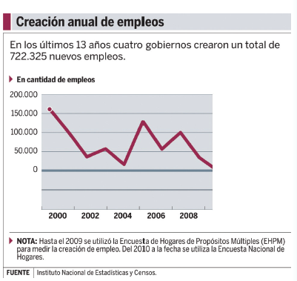 | 4. Recolecta datos del entorno por medio de la medición.  5. Emplea los diagramas de puntos para representar grupos de datos cuantitativos.  6. Resume un grupo de datos mediante el empleo de la moda, la media aritmética (o promedio), el máximo y el mínimo de un grupo de datos e interpretar estas medidas en relación con la información.  7. Identifica el recorrido de un grupo de datos como la diferencia entre el máximo y el mínimo.
Crónica:
Bibliografía:
